FINALI MICHAELA MONICA

INFORMATION PERSONNELLE
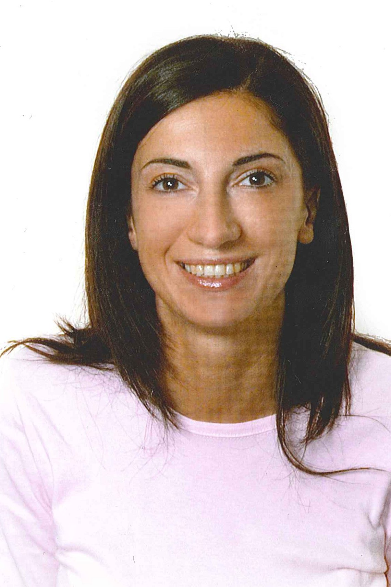
Date de Naissance: 20 octobre 1974, Milan

Nazionalité: Italienne

Adresse : Via Cadorna, 8/133
20090 Buccinasco (MI)

Téléphone: Cell. 347/ 2339459

Courrier électronique: mifinali@gmail.com

Web Site: www.guidaturisticamilano.org

EXPERIENCE PROFESSIONELLE

Juin1997 – Aujourd’hui:

Guide Culturel de Milan, Varèse et le Lac Majeur:

- Je suis rattachée à différentes structures touristiques et agences de voyages comme “Touristic Center” et “Sull’Arte”.
- Je propose un programme de conférences permettant selon vos aspirations d’élargir vos connaissances en visitant les quartiers, les monuments, les parcs et jardins de Milan, Varèse e le Lac Majeur, ses musées, mais aussi ses environs.

Accompagnateur et assistant de voyage:

- Je m’occupe de réserver les différentes prestations (transferts, chambres d’hôtels, excursions…)
- Je vérifie la qualité des services pendant les voyages
- J’assure que chacun a bien rempli les formalités nécessaires (visas, vaccins…) et participe aux procédures d’embarquement aérien.

Hotesse d’Accueil dans les foires et les Salon

- Réception et Information du public
- J’ai fréquemment une fonction de démonstratrice ou d’interprète.

Traduction du francais et de l’anglais à l’italien

- Traduction médicales de l’anglais pour le Site Web Impulsi di Vitaminerali. (2011)

- Traduction de l’anglais et du francais du Manual Tecnique pour des gants ignifuges

- Traduction des Brochure Touristiquesristiques vers les langues anglaise et francaise.

Octobre 1998 - Aujourd’hui:

- ALITALIA S.p.A.

Hotesse de l’air à temps partiel

- Accueil et embarquement des passagers
- Problem solving

Novembre 2004 - Mars 2007:

- NEXTWORLDTRAVEL

Consultant en Voyages

- Développement de mon réseau des clients
- Proposition d’ un large panel de services et de produits touristiques moyen/haut de gamme
- Voyages sur-mesure
- Agent de resérvation
- Traduction écrite d’un cours de Tourisme de Luxe de l’anglais

Mars 1996:

Interprète à la Word Cup – International Skating Precision Competition

- Accueil du Team Canadien
- Assistence pendant la manifestation (hotel,restaurant et transfers)

FORMATION

- Tefl/Tesol - Diplome d’Etude pour l’enseignement de l’Anglais comme Langue Etrangère (2012) – Tefl Express – Language Linl London School

- Certificat Professionel de Guide Culturel pour Milan (2010) -Anglais

- Certificat Professionel de Accompagnateur et assistant de voyage (2009) – ( Anglais et Francais).

- Certificat Professionel de Guide Culturel pour Varèse (2008) – ( Anglais).

- South African Fundi (2006)–Cours de Tourisme à propos de l’Afrique du Sud.

- Maitrise en Tourisme Tourism et Communauté Local (2005) – Université de Milano - Bicocca. 100/110. Materia della tesi: Turismo Sostenibile e i Tour Operator. Il caso Ventaglio.

- Maitrise en Traduction et Interprétation – Francais – Italien/Anglais - Italien (1995/96) – Institut Supérieur Silvio Pellico, Milano.

- Baccalaureat Linguistiques – Anglais, Francais et Espagnol (1993/94) - Lycée Linguistiques “A. Manzoni”, Milan.

LANGUES

- Italien: Langue maternelle
- Anglais: Courant - lu, écrit et parlé
- Francais: Courant - lu,écrit et parlé
- Espagnol: Connaissance de niveau lycée baccalaureat

CONNAISANCE INFORMATIQUE

- Microsoft Office:Windows XP/Vista:
- Certificat ECDL
- Cours d’un GDS: Sabre (2006)

CENTRE D’INTERET

- Cusine : Passionné faire la cuisine italienne
- Art, Voyages et Histoire
- Sport : Natation, Voller et Ski
- Divers : Cinéma, Musique, Lecture : Les romans (de genre l’historique et medical)

